知行日课 · AI 学习伙伴 — 最小功能拆分文档
F07 生词本
功能编号 | F07
所属模块 | M05 生词本
关联页面 | U31
依赖功能 | F06
产品版本 | R1 · 需求 V3.0 最终版
数据库版本 | V3.0 · MySQL 5.7.25

1. 功能概述
生词本是英语学习中的个人词条收藏关系。用户在学习页（U04）、词条详情（U05/U40）或短文详情（U33）将单词加入生词本，在 U31 生词本列表中检索、筛选、播放发音，并可发起针对生词本待复习队列的轻复习。生词本与收藏、复习是三个独立关系，互不因删除而连带清除。
核心规则：
• 收藏、生词本、复习是三个独立关系，不因其中一项改变而无条件删除另两项。
• 加入生词本按 owner+word_key 去重，重复加入只保留一个关系。
• 加入生词本不自动增加今日新词任务。
• 已熟悉依据熟悉度自评状态，不等同于复习完成。
• 短文阅读与每日新词数独立；译文、发音与自评为阅读辅助，不通过停留时长自动判断已理解。

2. 字段与输入约束
字段 | 约束
词条 word_term | ≤80 字符，多词性、多词义按行展示
单项释义 | ≤1000 字符
例句与译文 | 各 ≤1000 字符
熟悉度自评 | 0—100 整数，仅为用户自评，不自动改复习阶段
加词关系 | 按 owner+word_key 去重，加入不新增计划任务

3. 业务流程
加词入口分散在 U04/U05/U40/U33；U31 为生词本统一管理与复习入口。
来源页面 | 点击 / 条件 | 去向与处理
U04 英语 | 词汇／生词本／短文 | 页内切换至 U31；一级英语保持选中
U05/U40 词条详情 | 加入生词本／已加入 | 按 owner+word_key 去重；加入不自动增加今日新词任务
U31 生词本 | 搜索／全部／待复习／已熟悉 | 页内筛选；已熟悉依据自评状态，不等同复习完成
U31 生词本 | 卡片扬声器 | 按默认口音播放；进入详情可分别选英式和美式
U31 生词本 | 开始复习 | 进入 U10，范围=当前生词本待复习队列
U31/U05 | 移出生词本／暂停复习 | S06 更多操作；移除关系与是否暂停复习分别确认
U13 我的 | 生词本 | 进入 U31

4. 数据库设计

4.1 word_notebook — 个人生词本
字段 | 类型 | 空值 | 默认值 | 注释
id | CHAR(32) CHARACTER SET ascii COLLATE ascii_bin | 否 |  | 应用生成32位小写十六进制ID
owner_id | CHAR(32) CHARACTER SET ascii COLLATE ascii_bin | 否 |  | 所属用户 逻辑关联 app_user.id
content_id | CHAR(32) CHARACTER SET ascii COLLATE ascii_bin | 否 |  | 关联learning_content 逻辑关联 learning_content.id
word_key_hash | BINARY(32) | 否 |  | 与原单词规范键一致
state | VARCHAR(32) CHARACTER SET ascii COLLATE ascii_bin | 否 | active | active/removed
added_at | DATETIME(3) | 否 | CURRENT_TIMESTAMP(3) | 本次加入时间
created_at | DATETIME(3) | 否 | CURRENT_TIMESTAMP(3) | 创建时间 UTC
updated_at | DATETIME(3) | 否 | CURRENT_TIMESTAMP(3) | 更新时间 UTC；ON UPDATE CURRENT_TIMESTAMP(3)
索引 / 约束：
PRIMARY KEY (`id`) COMMENT '主键'
UNIQUE KEY `uk_1` (`owner_id`, `word_key_hash`) COMMENT '同一用户同单词不重复加入'
KEY `idx_2` (`owner_id`, `state`, `added_at`) COMMENT '生词本分页'

5. UI 设计图
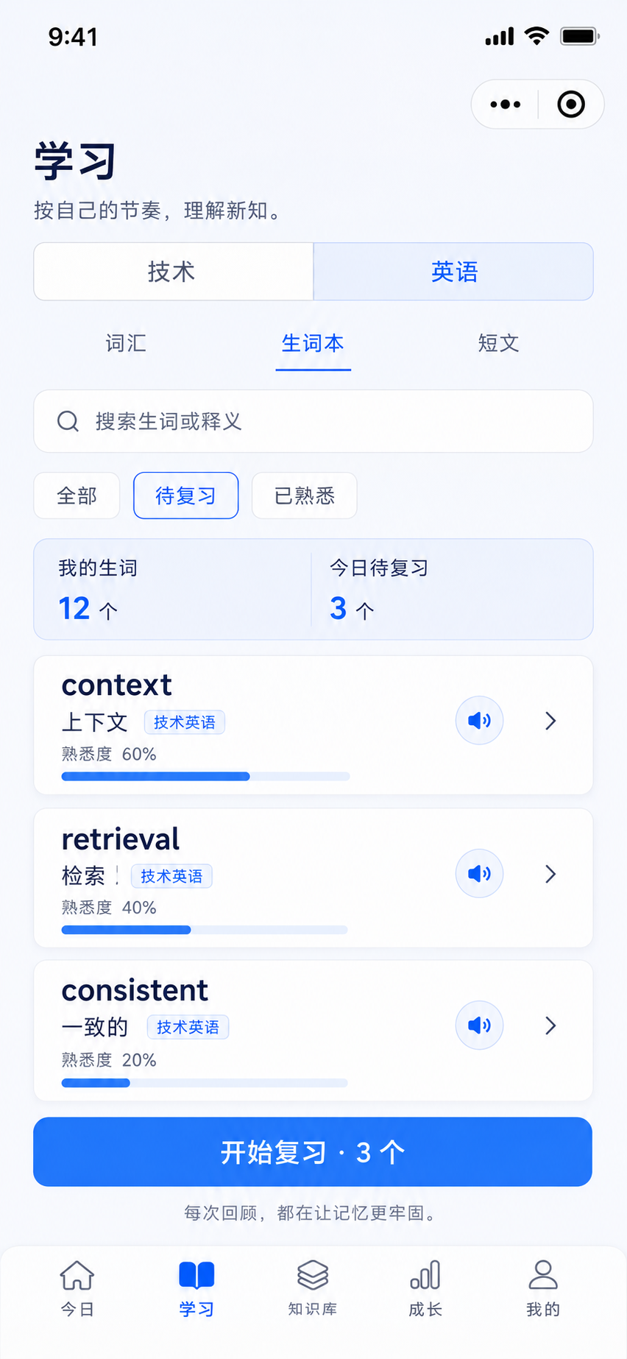
U31：生词本列表

6. 开发边界与验收
验收要点：
• A08 收藏与生词去重：重复点击只建一个关系；取消收藏不删独立笔记
• A07 词性与发音：英美按钮、例句音频正确；record 不同词性对应读音；失败可恢复
• 加入生词本后 U31 列表出现该词；移出后关系删除且不影响收藏与复习
开发边界：
• 生词本关系与收藏、复习相互独立，不因删除一项连带删除其他关系
• 加入生词本不自动生成今日新词任务；生词本复习通过“开始复习”进入 U10 队列
• 已熟悉仅依据自评，不视为复习完成；不通过停留时长自动判定已理解

———
本文档由 AI 助手整理
模型：deepseek-v4-pro（provider: deepseek）

项目接入上下文
本项目由微信小程序、Java 后端、Web 管理端和 MySQL 数据库组成。本功能文档描述本模块的业务实现；开发时按下表确定代码位置、调用方式和职责边界。
层级 | 技术与工具 | 通用职责
微信小程序 | 原生微信小程序；使用微信开发者工具开发、调试和预览 | 实现用户页面、交互、表单校验和后端接口调用
Java 后端 | 前后端分离服务 | 执行业务规则、权限校验、事务和接口数据组装
Web 管理端 | 独立 Web 页面；通过后端管理接口工作 | 实现本模块涉及的运营、内容、用户或运行管理能力
数据库 | MySQL 5.7.25 | 保存本功能文档列出的表、索引、状态和审计数据

跨端实现规则
小程序和管理端均不得直接访问数据库，所有读写通过后端接口完成。小程序侧仅保留展示和交互所需状态；用户归属、权限、并发控制、幂等、版本校验及敏感数据过滤统一由后端执行。管理端仅开放本模块明确列出的管理员能力。

补充 技术基线和接口实现
层级 | 采用技术 | 实现约束
微信小程序 | 原生小程序，微信开发者工具 | WXML、WXSS、JS、JSON；仅调用后端接口，不直接访问数据库
后端 | Java Spring Boot | 统一处理认证、权限、事务、幂等和业务规则
管理端 | Vue 前后端分离 | 仅通过 Spring Boot 管理接口访问业务数据
数据库 | MySQL 5.7 | 使用本功能文档的表、索引和版本校验
缓存 | Redis | 仅缓存可失效的读取结果和短期状态；不可替代数据库事实
文件 | OSS 对象存储 | 文件经后端授权上传和短时访问，数据库只保存受控引用

接口清单
接口 | 用途
GET | /word-notebook 获取生词本
POST | /word-notebook 加入生词本
DELETE | /word-notebook/{wordId} 移出生词本

处理规则：加入和移除只改变生词本关系，不删除词条、学习记录或复习计划。

验收目标和预期结果
验收目标：开发者只依赖本模块文档即可在微信小程序端、Spring Boot 后端和必要的 Vue 管理端完成联调；数据写入 MySQL，缓存和文件访问遵循 Redis 与 OSS 的边界。
预期结果：重复加入幂等；移除后词条仍可正常学习；仅本人可访问。

开发前置配置清单
开始开发或部署本模块前，准备以下配置项。真实密码、密钥和令牌不得写入本 Word、聊天记录或 Git 仓库；仅保存到本地环境变量、配置中心或密钥管理服务。
类别 | 需要准备的配置项 | 用途
微信小程序 | AppID；AppSecret；合法 HTTPS 域名；测试微信账号；隐私协议版本 | 微信开发者工具编译、真机调试和后端身份验证。AppSecret 仅后端保存。
Spring Boot | API 域名；服务端端口；运行环境；会话签名密钥；跨域白名单；管理员初始化账号 | 启动 Java 后端，区分本地、测试与生产环境。
MySQL 5.7 | 主机；端口；库名；应用账号；密码；utf8mb4；初始化 SQL；备份策略 | 连接和初始化业务数据。应用账号仅授予所需权限。
Redis | 主机；端口；密码；库编号；TLS；缓存前缀与过期时间 | 缓存短期读取结果、限流和临时状态，不替代 MySQL 事实。
OSS | 云厂商；地域；Endpoint；Bucket；访问密钥；上传目录；文件限制；访问策略 | 受控上传头像、图片、附件和作品；推荐短时访问链接。
Vue 管理端 | 管理端域名；后端 API 地址；构建环境变量；管理员测试账号 | 前后端分离的管理页面联调与部署。

本模块上线前最小验证
至少准备一套独立测试环境：测试小程序账号、测试数据库、测试 Redis、测试 OSS Bucket、管理员账号、两个普通测试用户和三条测试邀请码。使用测试环境验证本模块接口、权限和文件访问，再配置生产环境。

密钥管理规则
仅在服务端保存 AppSecret、数据库密码、Redis 密码、OSS 访问密钥和会话签名密钥。小程序和 Vue 管理端只保存公开配置，例如 API 地址和 AppID。密钥如发生泄露，立即在对应平台轮换，并使旧密钥失效。

本地开发与上线域名
本地联调阶段可在微信开发者工具临时开启“不校验请求域名、TLS 版本及 HTTPS 证书”，使用本地后端地址完成开发；此设置仅用于调试。进行正常真机使用、体验版或正式发布前，必须配置有效 HTTPS 合法域名，并将 API、OSS 上传和下载所使用的域名纳入小程序后台配置。

